ชุดแต่งกายประจำชาติของประเทศสมาชิกในอาเซียน
โดย วิจิตรา ประยูรวงษ์
บรรณารักษ์ชำนาญการ

ชุดแต่งกายประจำชาติ (National Costumes) เป็นการแสดงถึงความเป็นชาติผ่านเครื่องแต่งกายที่ได้ออกแบบมาให้มีลักษณะเฉพาะ เป็นเอกลักษณ์ ประชาชนในแต่ละประเทศจะมีการแต่งกายที่แตกต่างกันออกไปตามลักษณะขนบธรรมเนียมประเพณี วัฒนธรรม และสภาพแวดล้อม ในบทความนี้จะขอนำเสนอชุดแต่งกายประจำชาติของประเทศสมาชิกในอาเซียน ดังนี้

การแต่งกายของชาวบรูไน
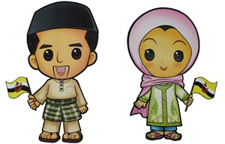
สำหรับชุดของผู้ชาย เรียกว่า บาจู มลายู (Baju Melayu) ส่วนของชุดผู้หญิงเรียกว่า บาจู กุรุง (Baja Kurung) คล้ายกับชุดประจำชาติของประเทศมาเลเซีย ผู้หญิงบรูไนจะแต่งกายด้วยเสื้อผ้าที่มีสีสันสดใสโดยมากมักจะเป็นเสื้อผ้าที่คลุมร่างกายตั้งแต่ศีรษะจรดเท้า ส่วนผู้ชายจะแต่งกายด้วยเสื้อแขนยาว ตัวเสื้อยาวถึงหัวเข่า นุ่งกางเกงขายาวแล้วนุ่งโสร่ง เป็นการสะท้อนวัฒนธรรมสังคมแบบอนุรักษ์นิยม เพราะบรูไนเป็นประเทศมุสลิม จึงต้องแต่งกายมิดชิดและสุภาพเรียบร้อย

การแต่งกายของชาวกัมพูชา
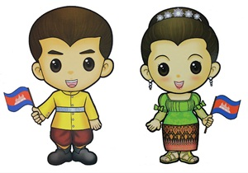
ซัมปอต (Sampot) หรือผ้านุ่งกัมพูชา เป็นเครื่องแต่งกายประจำชาติของประเทศกัมพูชา สำหรับชุดผู้หญิง ซึ่งมีความคล้ายคลึงกับผ้านุ่งของประเทศลาวและไทย สำหรับผู้ชายนั้นมักสวมใส่เสื้อที่ทำจากผ้าไหมหรือผ้าฝ้ายทั้งแขนสั้นและแขนยาว พร้อมทั้งสวมกางเกงขายาว ทั้งนี้ซัมปอตมีหลายแบบซึ่งจะแตกต่างกันไปตามชนชั้นทางสังคมของชาวกัมพูชา ถ้าใช้ในชีวิตประจำวัน จะใช้วัสดุราคาไม่สูง นิยมทำลวยลายตามขวาง ถ้าเป็นชนิดหรูหราจะทอด้ายเงินและด้ายทอง

การแต่งกายของชาวอินโดนีเซีย
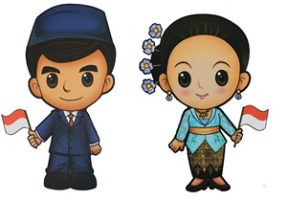
เกบาย่า (Kebaya) เป็นชุดประจำชาติของประเทศอินโดนีเซีย สำหรับผู้หญิง มีลักษณะเป็นเสื้อแขนยาว ผ่าหน้า กลัดกระดุม ตัวเสื้อจะมีสีสันสดใส ปักฉลุเป็นลายลูกไม้ ส่วนผ้าถุงที่ใช้จะเป็นผ้าถุงแบบบาติกสำหรับการแต่งกายของผู้ชายมักจะสวมใส่เสื้อแบบบาติกและนุ่งกางเกงขายาว หรือ เตลุก เบสคาพ (Teluk Beskap) ซึ่งเป็นการแต่งกายแบบผสมผสานระหว่างเสื้อคลุมสั้นแบบชวาและโสร่ง และนุ่งโสร่งเมื่ออยู่บ้านหรือประกอบพิธีละหมาดที่มัสยิด

การแต่งกายของชาวลาว
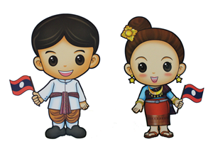
ผู้หญิงลาวจะนุ่งผ้าซิ่นทอลาย และเสื้อแขนยาวทรงกระบอก และมีสไบเฉียงพาดไหล่ สำหรับผู้ชายมักแต่งกายแบบสากลหรือนุ่งโจงกระเบน สวมเสื้อชั้นนอกกระดุมเจ็ดเม็ดคล้ายเสื้อพระราชทานของไทย

การแต่งกายของชาวมาเลเซีย
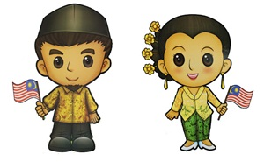
สำหรับชุดของผู้ชาย เรียกว่า บาจู มลายู (Beju Melayu) ประกอบด้วยเสื้อแขนยาวและกางเกง ขายาวที่ทำจากผ้าไหม ผ้าฝ้ายหรือโพลีเอสเตอร์ที่มีส่วนผสมของผ้าฝ้าย สำหรับชุดของผู้หญิง เรียนกว่า บาจูกุรุง (Baja Kurung) ประกอบด้วยเสื้อคลุมแขนยาวและกระโปรงยาว

การแต่งกายของชาวฟิลิปปินส์
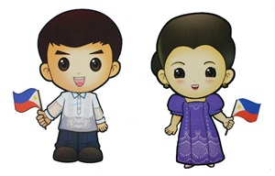
ผู้ชายจะนุ่งกางเกงขายาวและสวมเสื้อที่เรียกว่า บารองตากาล็อก (Barong Tagalog) ซึ่งตัดเย็บด้วยผ้าใยสัปปะรด มีบ่า คอตั้ง แขนยาว ที่ปลายแขนเสื้อที่ข้อมือจะปักลวดลาย ส่วนผู้หญิงนุ่งกระโปรงยาว ใส่เสื้อแขนสั้นจับจีบยกตั้งขึ้นเหนือไหล่คล้ายปีกผีเสื้อ เรียกว่า บาลินตาวัก (Balintawak)

การแต่งกายของชาวสิงคโปร์
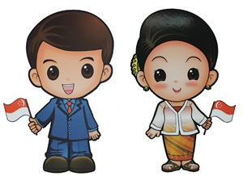
สิงคโปร์ไม่มีชุดประจำชาติเป็นของตนเอง เนื่องจากประเทศสิงคโปร์แบ่งออกเป็น 4 เชื้อชาติหลัก ได้แก่ จีน มาเลย์ อินเดีย และชาวยุโรป ซึ่งแต่ละเชื้อชาติก็มีชุดประจำชาติเป็นของตนเอง เช่น ผู้หญิงมลายูในสิงคโปร์ จะใส่ชุดเกบาย่า (Kebaya) ตัวเสื้อจะมีสีสันสดใส ปักฉลุเป็นลายลูกไม้ หากเป็นชาวจีน ก็จะสวมเสื้อแขนขาว คอจีน เสื้อผ่าหน้าซ่อนกระดุม สวมกางเกงขายาว โดยเสื้อจะใช้ผ้าสีเรียบหรือผ้าแพรจีนก็ได้

การแต่งกายของชาวไทย
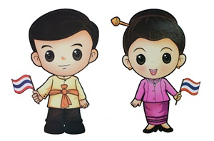
สำหรับชุดประจำชาติอย่างเป็นทางการของไทย รู้จักกันในนามว่า "ชุดไทยพระราชนิยม" โดยชุดประจำชาติสำหรับสุภาพบุรุษ จะเรียกว่า "เสื้อพระราชทาน"
สำหรับสุภาพสตรีจะเป็นชุดไทยที่ประกอบด้วยสไบเฉียง ใช้ผ้ายกมีเชิงหรือยกทั้งตัว ซิ่นมีจีบยกข้างหน้า มีชายพกใช้เข็มขัดไทยคาด ส่วนท่อนบนเป็นสไบ จะเย็บให้ติดกับซิ่นเป็นท่อนเดียวกัน หรือจะมีผ้าสไบห่มต่างหากก็ได้ เปิดบ่าข้างหนึ่ง ชายสไบคลุมไหล่ ทิ้งชายด้านหลังยาวตามที่เห็นสมควร ความสวยงามอยู่ที่เนื้อผ้าการเย็บและรูปทรงของผู้ที่สวม ใช้เครื่องประดับได้งดงามสมโอกาสในเวลาค่ำคืน
ชุดไทยพระราชนิยม แบ่งออกเป็น 8 ประเภท ได้แก่ ชุดไทยเรือนต้น ชุดไทยจิตรลดา ชุดไทยอมรินทร์ ชุดไทยบรมพิมาน ชุดไทยจักรี ชุดไทยจักรพรรดิ ชุดไทยดุสิต และชุดไทยศิวาลัย

การแต่งกายของชาวเวียดนาม
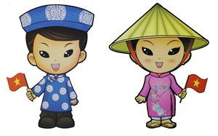
อ่าวหญ่าย (Ao dai) เป็นชุดประจำชาติของประเทศเวียดนามที่ประกอบไปด้วยชุดผ้าไหมที่พอดีตัวสวมทับกางเกงขาวยาวซึ่งเป็นชุดที่มักสวมใส่ในงานแต่งงานและพิธีการสำคัญของประเทศ มีลักษณะคล้ายชุดกี่เพ้าของจีน ในปัจจุบันเป็นชุดที่ได้รับความนิยมจากผู้หญิงเวียดนาม ส่วนผู้ชายเวียดนามจะสวมใส่ชุดอ่าวหญ่ายในพิธีแต่งงาน หรือพิธีศพ

การแต่งกายของชาวพม่า
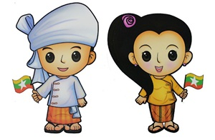
ลองยี (Longyi) เป็นชุดแต่งกายประจำชาติของประเทศพม่า โดยมีการออกแบบในรูปทรงกระบอก มีความยาวจากเอวจรดปลายเท้า เป็นผ้าโสร่งนุ่งทั้งผู้ชายและผู้หญิง ในวาระพิเศษต่าง ๆ ผู้ชายจะใส่เสื้อเชิ้ตคอปกจีนแมนดารินและเสื้อคลุมไม่มีปก บางครั้งจะใส่ผ้าโพกศีรษะที่เรียกว่า กองบอง (Guang Baung) ส่วนผู้หญิงพม่าจะใส่เสื้อติดกระดุมหน้าเรียกว่า ยินซี (Yinzi) หรือเสื้อติดกระดุมข้างเรียกว่า ยินบอน (Yinbon)
-------------------------------------------------------------------------------------------------------------------------------

บรรณานุกรม
กฎชนก สุขสถิต. (2555). สังคม วัฒนธรรม ประชาคมอาเซียน 10 ชาติ. กรุงเทพฯ : แสงดาว.
การแต่งกายของประเทศสมาชิกอาเซียน. [ออนไลน์]. วันที่ค้นข้อมูล 12 กุมภาพันธ์ 2556. เข้าถึงได้จาก http://www.nwvoc.ac.th/asean/Asean_Dress.html
ฝ่ายวิชาการเอ็กซเปอร์เน็ท. (2555). อาเซียน 360 องศา. กรุงเทพฯ : บิสคิต.

